**UNIVERSIDAD ABIERTA PARA ADULTOS**

**(UAPA)**



# **Asignatura:**

# **Ingeniería de Software I**

# **Tema:**

# **Tarea I**

# **Participante:**

# **Jochimin Contreras Garcia.**

# **Mat. 2019-05041**

**Después de consultar el texto básico de la asignatura y otros documentos sugeridos por su facilitador, en el contenido de la Unidad I, realiza las actividades sugeridas:**

**Punto 1 Elabora un informe con las siguientes definiciones:**

**Características de la Ingeniería de Software.**

La ingeniería de software es una especialidad que consiste en sistemas, instrumentos y técnicas que se emplean en el desarrollo de los programas informáticos.

La ingeniería de software, también, incorpora el análisis precedente de la situación, el bosquejo del proyecto, el desarrollo del software, el ensayo necesario para comprobar su funcionamiento correcto y poner en funcionamiento el sistema.

El software presenta 3 elementos que lo caracterizan:

1. Los programas y/o algoritmos.
2. Las estructuras de datos.
3. Los documentos.

**Evolución del Software.**

El contexto en que se ha desarrollado el software está fuertemente ligado a las casi cinco décadas de evolución de los sistemas informáticos. Un mejor rendimiento del hardware, una reducción del tamaño y un coste más bajo, han dado lugar a sistemas informáticos más sofisticados.

**Historia de la Ingeniería de Software.**

A continuación se describe la evolución del Software dentro del contexto de las áreas de aplicación de los sistemas basados en computadoras.

1. **- Los primeros años (1950 - 1965):**

-El software estaba en su infancia

-El software era un añadido

-Existían pocos métodos para la programación

-No se tenía una planificación para el desarrollo del software

-Los programadores trataban de hacer las cosas bien

-El software se diseñaba a medida

-El software era desarrollado y utilizado por la misma persona u organización (entorno personalizado)

**2) - La segunda era (1965 - 1975):**

-Multiprogramación y sistemas multiusuarios introducen nuevos conceptos de interacción hombre-máquina.

-Sistemas de tiempo real que podían recoger, analizar y transformar datos de múltiples fuentes.

-Avances en los dispositivos de almacenamiento en línea condujeron a la primera generación de sistemas de gestión de Base de Datos.

-Software como producto y la llegada de las "casas de software" produciéndose así una amplia distribución en el mercado.

-El software se desarrollaba para ser comercializado

-Se empezó a distribuir software para grandes computadoras y minicomputadores

-El mantenimiento de software comenzó a absorber recursos en una gran medida.

-Comenzó una crisis del software porque la naturaleza personalizada de los programas hizo imposible su mantenimiento.

-Conforme crecía el número de sistemas informáticos, comenzaron a extenderse las bibliotecas de software de computadora. Las casas desarrollaban proyectos en que se producían programas de decenas de miles de sentencias fuente. Los productos de software comprados en el exterior incorporaban cientos de miles de nuevas sentencias. Una nube negra apareció en el horizonte. Todos estos programas tenían que ser corregidos cuando se detectaban fallos, modificados cuando cambiaban los requisitos de los usuarios o adaptados a nuevos dispositivos de hardware que se hubiera adquirido. Estas actividades se llamaron colectivamente mantenimiento del software.

**3) - La tercera era (1975 - 1985):**

-Procesamiento Distribuido. Múltiples computadoras, cada una ejecutando funciones concurrentes y comunicándose con alguna otra.

-Redes de área local y de área global. Comunicaciones digitales de alto ancho de banda y la creciente demanda de acceso "instantáneo" a los datos.

-Amplio uso de microprocesadores y computadoras personales (hardware de bajo costo). Incorporación de "inteligencia" (autos, hornos de microondas, robots industriales y equipos de diagnóstico de suero sanguíneo). Impacto en el consumo.

**4) - La cuarta era (1985 -2000):**

-Tecnología orientada a objetos

-Los sistemas expertos y la inteligencia artificial se han trasladado del laboratorio a las aplicaciones prácticas.

-Software para redes neuronales artificiales (simulación de procesamiento de información al estilo de como lo hacen los humanos).

Impacto colectivo del software

-Sistemas operativos operativos sofisticados , en redes globales y locales

-Aplicaciones de software avanzadas

-Entorno cliente/cliente servidor

-Superautopista de información y una conexión del ciberespacio

-La industria del software es la cuna de la economía

-Técnicas de cuarta generación para el desarrollo de software

-Programación de realidad virtual y sistemas multimedia

-Algoritmos genéticos

-Adopción de prácticas de Ingeniería del software

**Software como artefacto tecnológico.**

Un artefacto es un producto tangible resultante del proceso de desarrollo de software, en el caso del Software podemos enumerarlos de la siguiente manera:

* Programación: Este nos permite desarrollar nuevas aplicaciones.
* Aplicación: Lo qué es capaz de realizar el artefacto informático.
* Sistema: Controla el Hardware, Gestiona Errores, Administra Datos.
* Datos: Se refiere a todo tipo de archivos.

**Complejidad inherente al software.**

La complejidad de los sistemas informáticos hace a veces necesario el desarrollo de proyectos software de decenas de miles de líneas de código. Esto no puede ser abordado directamente, empezando a programar sin más. Es necesario analizar qué es lo que tenemos que hacer, cómo lo vamos a hacer, cómo se van a coordinar todas las personas que van a intervenir en el proyecto y cómo vamos a controlar el desarrollo del mismo de forma que al final obtengamos los resultados esperados. Las metodologías convencionales de Ingeniería de Software tienen mecanismos robustos para hacer un análisis de necesidades y diseño de los sistemas, poco han evolucionado con la tecnología en lo relacionado con el diseño computacional. Este trabajo propone la inclusión de la tecnología orientada a objetos, en todas las etapas del ciclo de desarrollo del sistema, para disminuir la complejidad.

La complejidad inherente al software se deriva de los siguientes cuatro elementos:

* La complejidad del dominio del problema.
* La dificultad de gestionar el proceso de desarrollo.
* El detalle que se puede alcanzar a través del software.
* El problema de caracterizar el comportamiento de sistemas discretos.

**Actividades y Artefactos.**

Aquí podemos observar un mapa conceptual de los Artefactos del Software y de cómo este tiene un ciclo para las diferentes actividades qué la componen.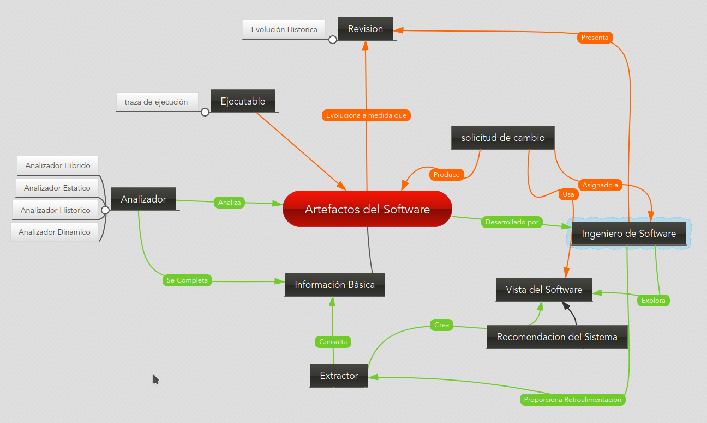

**Punto 2 Crea una línea de tiempo con TimeLineJS con la evolución del software(Debe contener datos que identifique que fue creada por usted, ejemplo nombre y apellido)**

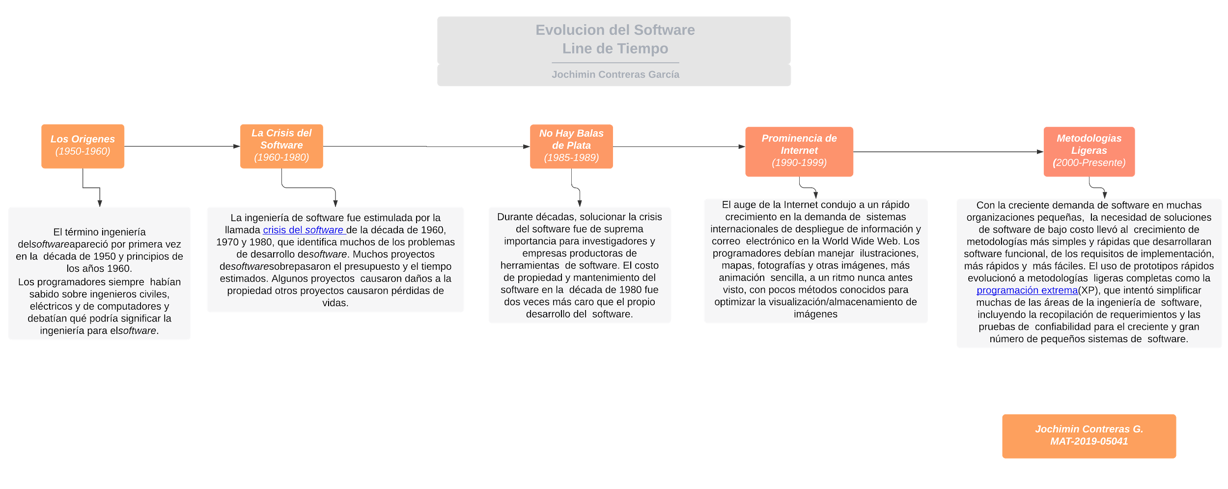

**Punto 3 Cuadro Comparativo entre ingeniería de sistema y la Ingeniería de Software.**

|  |  |
| --- | --- |
| **Ing. de Software** | **Ing. de Sistemas** |
| Es una rama de la ingeniería qué se encarga de crear y mantener aplicaciones aplicando tecnologías, y prácticas de las ciencias computacionales, abordando temas cómo el ciclo de vida del software. | El ingeniero de Sistemas contempla una extensa área de trabajo ya qué toda actividad humana está relacionada con el manejo de la información.  Su área principalmente está enfocada en la administración, así como también liderar diversos tipos de proyectos; investigar y desarrollar sistemas, consultoría e informática funcional de la organización; y así apoyar en las decisiones y realización de procesos operativos. |

**Punto 4 Opinión personal acerca del trabajo desarrollado.**

En lo personal referente al trabajo realizado me siento conforme a la investigación qué realicé pude contactar cómo el Software ha estado evolucionando en diferentes etapas conforme a los nuevos tiempos y de cómo el Software tiene una capacidad de impacto en la innovación del ser humano permitiéndole realizar desde tareas básicas hasta las más complejas a través del Software, también aprendí qué si algo es muy complicado de implementar y explicar la mejor decisión es no hacerlo porque esto tendrá un costo a corto o mediano plazo en el cual en un proyecto de desarrollo no será lo más conveniente en términos de tiempo de trabajo realizado por algún equipo.

**Webgrafía:**

[**https://es.slideshare.net/elkin_navarro/artefactos-informticos-introduccin**](https://es.slideshare.net/elkin_navarro/artefactos-informticos-introduccin)

[**http://www.utm.mx/~temas/temas-docs/nfnotas217.pdf**](http://www.utm.mx/~temas/temas-docs/nfnotas217.pdf)

[**http://di002.edv.uniovi.es/~cueva/asignaturas/doctorado/2001/complejidad.pdf**](http://di002.edv.uniovi.es/~cueva/asignaturas/doctorado/2001/complejidad.pdf)

[**https://es.wikipedia.org/wiki/Artefacto_(dise%C3%B1o_de_software)**](https://es.wikipedia.org/wiki/Artefacto_(dise%C3%B1o_de_software))

[**https://es.wikipedia.org/wiki/Ingenier%C3%ADa_de_software**](https://es.wikipedia.org/wiki/Ingenier%C3%ADa_de_software)

**https://es.wikipedia.org/wiki/Ingenier%C3%ADa_de_sistemas**